Truyện cổ tích cho bé hay nhất hiện nay

Truyện cổ tích cho bé luôn là những bộ phim hay mang lại những câu chuyện, tình tiết gây cấn, tình cảm gia đình, có súc hút đến cho khán giả người đọc. Hôm nay Top 10 Branding sẽ tổng hợp Top 20 truyện cổ tích ý nghĩa cho bé hay nhất hiện nay. Hãy cùng chúng tôi tìm hiểu nhé!

Truyện cổ tích hay cho bé: Sự tích cây vú sữa
Qua câu chuyện sự tích cây vú sữa này chúng ta thấy được một bài học về lòng hiếu thảo trong gia đình. Đó cũng là ý nghĩa câu chuyện sự tích cây vú sữa muốn truyền đạt đến cho mọi người. Khi ba mẹ còn sống hãy có hiếu, đối xử tốt với ba mẹ. Đừng để đến khi ba mẹ mãi mãi ra đi rồi thì lúc này có hối hận cũng đã quá muộn.
Cho dù cha mẹ như nào thì cũng là mong những điều tốt đẹp nhất đến cho con cái. Dù thời xưa hay thời nay thì lòng hiếu thảo vẫn luôn được đặt lên hàng đầu. Nếu như không có một trái tim yêu thương rộng lớn thì làm sao có được cuộc sống hạnh phúc.
Chữ hiếu chính là nền tảng đạo lý của con người, nếu người nào không hiếu thảo với cha mẹ thì ngoài xã hội cũng không phải là người tử tế. Hiếu với cha mẹ không chỉ giữ được lòng kính mến mà còn làm cha mẹ vui lòng.
Câu truyện như một lời cảnh tỉnh đến các bậc làm cha mẹ, không nên nuông trẻ nhỏ, như thế sẽ hình thành đức tính xấu cho con ngay từ khi còn bé, khi lớn nên ra ngoài xã hội bé sẽ không thể tự lập được.

Truyện tranh cổ tích cho bé: Ăn khế trả vàng
Ăn khế trả vàng là câu chuyện kể về hai anh em nhà nọ, sau khi cha mất để lại cho họ một gia tài giàu có. Với bản tính tham lam, người anh đã chiếm trọn gia tài, để lại cho người em thật thà một cây khế và túp lều tranh. Bỗng một ngày, có một con quạ đến ăn khế đưa người em đến đảo vàng, nhờ vậy người em trở nên giàu có.
Người anh tham lam thấy em giàu có liền tra hỏi và bắt chước cách tương tự để lấy vàng. Tuy nhiên, sự tham lam người anh phải trả giá bằng chính mạng sống của mình. Cuối cùng, người em tốt bụng được sống một cuộc đời hạnh phúc.

Truyện cổ tích dành cho bé: Nàng tiên Ốc
Nàng Tiên Ốc là một câu chuyện cổ tích dân gian rất được nhiều người yêu thích. Qua sự tích Nàng Tiên Ốc, các em sẽ học được bài học bổ ích về tình yêu thương con người. Sống trên đời phải biết quý trọng và đối xử tốt với nhau.
Được kể chuyện như một bài thơ nhưng lại chứa đựng rất nhiều nội dung ý nghĩa.
Chuyện kể về một bà già bắt được một chú ốc xanh kỳ lạ nên bà thương không muốn bán bèn thả vào trong chum.
Bà không biết rằng đó là một cô Tiên, cảm tạ trước tấm lòng nhân hậu của bà lão, cô tiên đã giúp bà việc nhà. Câu chuyện giản dị nhưng bài học trong đó thì lại rất sâu sắc.Đối với con vật nếu mình yêu thương quý trọng nó, nó cũng sẽ biết ơn mình và giúp mình.
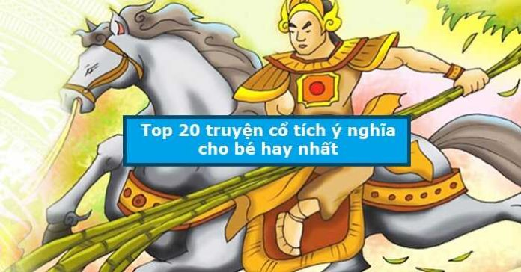
Xem thêm:
truyện cổ tích nước ngoài
truyện cổ tích tiếng Anh
#truyencotichchobe #truyencotichnuocngoai #truyencotichtienganh

